Nieuwsblad van de Kurk
12 November 2022 1e jaargang No 2 Uitgave De Harmonie Red: j.p.van.de.sande@rug.nl
SPECIAAL NUMMER:
DE UITERLIJKHEDEN VAN DE WIJN,
OFWEL: ZONDER DRINKEN TOCH VAN WIJN GENIETEN

HET UITERLIJK VAN WIJN: de fles

Voorafgaand aan het proeven is er nog veel te beleven aan een flesje wijn. Allereerst de fles. Die komt in vele maten, waarvan het plaatje u een indruk geeft.

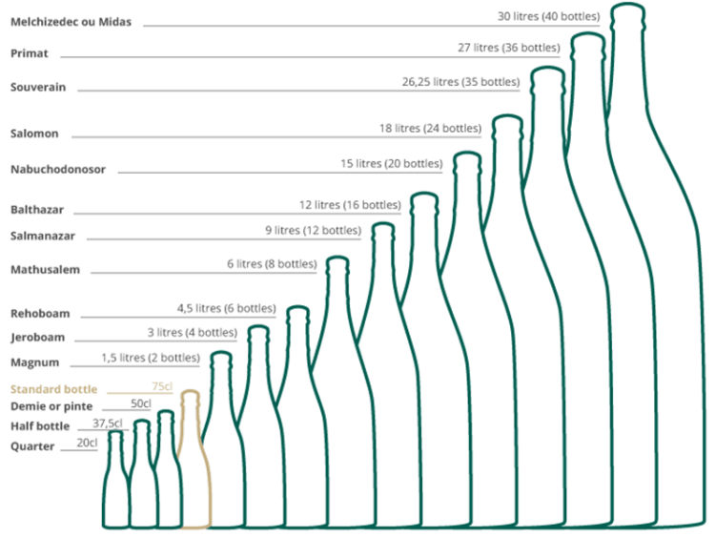

De kleinste heet een kwart en bevat 1 mooi vol glas, de Stadaard fles van 0,75 liter bevat zes glazen, de bekende Magnumfles meet 1,5 liter en zo gaat het maar door tot uiteindelijk de Midasfles van 30 liter bereikt wordt. Groter komen ze niet. Niet te tillen trouwens, zo’n ding. Heb je een hijskraan bij nodig..
De dag doet mij de dampen aan
Maar ’s avonds met de lampen aan
Maakt koning alcohols bewind
Dat ik het niet zo erg meer vind
J. Boerstoel

Heeft de grootte van een fles ook invloed op de inhoud? Jazeker. Wijn doorstaat twee soorten rijping: in het vat en in de fles. Die in het vat, daar hebben we als drinker weinig invloed op, behalve dan dat hoe duurder de fles is, hoe langer de vatrijping is geweest. De rijping in de fles daar heb je wel invloed op en de boodschap is: donker en koel wegleggen, temperatuur zo gelijk mogelijk houden, niet schudden en uit de buurt van uien, wasmiddel en petroleum houden want die geuren dringen via de naden van de kurk binnen.
Maar er is nog iets: hoe kleiner de fles, hoe sneller de rijping. Dus als u zo’n leuk half flesje heeft meegenomen van een heerlijke wijn moet u het nu, onmiddellijk, opdrinken. Een normale fles is de standaard, dus ook voor de rijping. De regel is: hoe harder de wijn, hoe langer hij bewaard kan en moet worden. Maar tegenwoordig is daar wel iets in veranderd. Men kan nu met technische middelen wijnen van ‘harde’ druiven, zoals de Cabernet Sauvignon, toch snel drinkbaar maken. Dat soort gedokterde wijn, die u in de supermarkt vindt is daarom niet zo geschikt voor opslag. Maar wijnen die wat meer zorg en wat minder technisch dokteren hebben gekregen kunt u nog altijd ruim krijgen, alleen zijn die vaak duurder, zeg maar boven de 15 euro.
De bewaarmogelijkheid verschilt trouwens nog veel sterker voor witte wijnen dan voor rode. De meeste witte wijn is na een jaartje of twee zijn frisheid wel kwijt, terwijl je de meeste rode wijnen best een aantal jaren kunt laten liggen. Maar goede witte kan heel goed ouderen, bv. de Riesling is hiervoor zeer geschikt. Ook dessertwijnen als Sauternes et cetera ouderen mooi.
Het voordeel van grote flessen is nu dat de rijping daarin wat langzamer en harmonischer gaat. Als u dus ergens een twee jaar oud Magnum op de kop getikt heeft kan die best nog wel 5 jaar beter worden.
Flessen verschillen niet alleen in grootte, maar ook in vorm. In Frankrijk zie je in het Zuidwesten vooral de fles met ronde schouders, de Bordeaux fles, in het Zuidoosten de meer schouderloze Bourgogne fles en in de Elzas vind je de Duitse lange glad verlopende fles. Een leuk stukje over verschillende types fles vind je op: https://www.wijnbeurs.nl/blog/iedere-wijn-zijn-eigen-fles
Tenslotte nog iets over de kleuren glas: Rode wijn zit, wegens de mogelijkheid van langere opslag in flessen van donker, meestal groen glas. Wit en rosé zit vaak in doorzichtige flessen. Duitse witte wijnen als Riesling kunnen lang bewaard en zitten dus in gekleurd glas: groen voor Moezel en bruin voor Rijnwijnen. Maar ieder wijnboer is vrij de boel in blauw of rood glas te verpakken, Dat maakt het overigens wel duurder.

HET UITERLIJK VAN WIJN: de kurk

Zonder kurken geen wijn. Dat verklaart niet alleen de titel van dit krantje, maar ook een van de uiterlijkheden van de moderne wijn. Kurken bestaan al eeuwen, maar werden belangrijk sinds 1600, toen wijn meer en meer in flessen vervoerd werd. Nog vroeger sloot men vaten of kruiken af met pek, leem of gips. Vaten en daarvoor de amphora waren het populairst als vervoersmedium, al kende men wel flessen, maar die waren peperduur.
De moderne wijn kent naast de uitstervende klassieke kurk vele afsluitingen: Geperste kurk, plastic kurk, schroefdop etc.
Uit de kwaliteit van de afsluiting kan men wel iets over de kwaliteit van de inhoud concluderen. Goede, egale en lange kurken, in Portugal geschild van de Kurkeik, zijn duur, dus alleen voor goede wijnen kan men een prijs vragen waarbij de prijs van de kurk et cetera er niet zoveel meer toe doen. De fles, het etiket, de kurk, de capsule en de verpakking zijn al duur. Daar komt dan nog transport, accijns, de btw en de marges bij, allemaal samen is dat minstens drie en een halve euro maar recentelijk zijn die kosten nog hoger geworden. Van wat je in de supermarkt koopt blijft dan niet zo veel meer over voor de wijn.
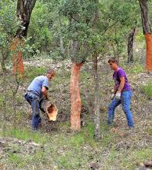
Tenslotte: In sommige flessen ontwikkelt zich een geur die we ‘kurk’ noemen en die che-misch 2,4,6-trichlo-roanisole (TCA) heet. Soms komt die smaak uit de kurk, soms ook uit andere bronnen. Het is theoretisch dus mogelijk dat een fles met schroefdop ‘kurk’ heeft, al is het minder vaak zo dan met natuurkurken. Omdat vroeger ongeveer een op de tien flessen dit gebrek had, is het gebruik ontstaan om de twaalfde fles gratis te geven. Men hoefde dan in voorkomend geval niet te reclameren. In het moderne zakenleven is voor dit soort elegantie geen plaats meer.

HET UITERLIJK VAN WIJN: Het etiket

Op elke fles zit een etiket, op grootschalig gemaakte en dus goedkopere flessen zelfs twee. In Europese landen gelden strenge regels voor wat er op het etiket mag en moet staan en die regels gelden, via de EU, ook in Nederland. In verschillende wijnlanden of zelfs regio’s gelden nog weer andere regels.

Wat moet er volgens de EU op staan?

1. Alcoholgehalte 2. Allergenen: of de wijn sulfiet bevat 3. Inhoud van de fles 4. Naam van de bottelaar, 5. Producent, importeur of verkoper
6. Land van herkomst 7. Lotnummer 8. Als het om een kwaliteitswijn gaat: BGA*, met daarbij het gebied van herkomst
*BGA is Beschermde Geografische Afkomst (Frans AOC, Italiaans DOG, Spaans DDO)

Namen
Merk op dat de wijn geen naam hoeft te hebben en dat het je vrij staat allerlei suggestieve benamingen te verzinnen. Dat gebeurt dan ook: Biological, of Organic wine, Natuurwijn, Special vintage, Grand vin, Riserva, Gran reserva, Cuvée special, Mis en bouteille à la propriété, Grand Cru, Family collec-tion, Limited edition en zo verder. Sommige termen zijn zo ingeburgerd dat ze een haast officiële status hebben. Zo betekent Vieilles vignes dat de druiven aan oude wijnstokken zijn gegroeid en dus wellicht meer smaak bieden. In de Bordeaux streek Medoc zijn er nogal wat speciale termen voor kwaliteit, zoals: Grand cru classé (de beste wijnen) of Cru Bourgeois, voor goede wijn. Voor de Medoc wijnen betekent zoiets wel wat, maar een Bourgogne, of Languedoc wijn die zich Grand cru noemt probeert voornamelijk indruk te maken
Dit soort termen en allerlei prachtige namen voor de wijn zijn wel suggestief, maar bieden geen garanties voor de wijn. Wel voor de kwaliteit van hun tekst-schrijvers of marketeers, die verbazend handig en goed in hun werk zijn.
In wijnen was er traditioneel een benaming naar kwaliteit. Zo was in Frankrijk de minste wijn de Vin de table ofwel de Pinard, dan kwam de Vin de pays, vervolgens de VDQS en tenslotte de Appellation d’ Origine Controlée (AOC).

Herkomst
VDQS en AOC betekenen dat de wijn volledig uit een bepaalde streek of dorp kwam en die wijngaarden aan allerlei streng gecontroleerde regels, zoals druiven gebruikt in de wijn, alcohol-gehalte, of een maximale opbrengst, waren onder-worpen. In een goed jaar werd er bijvoorbeeld soms zo veel Chablis gemaakt dat het maximum overschreden werd en het overschot niet zo mocht heten en als Vin de table werd verkocht.
Met het verbeteren van de wijnbouw en productie methoden steeg ook de gemiddelde kwaliteit, zodat er nu aanzienlijk meer AOC gebieden zijn dan veertig jaar geleden.
Deze ontwikkeling in overheidsgaranties komt in vele Europese wijnlanden voor, met name in Italië en Spanje vinden we sterk vergelijkbare termen.

Druiven
Hoewel de gebruikte druiven van de EU niet op het etiket hoeven te prijken, volgen vele moderne wijnen de Duitse (en Elzasser) gewoonte om wijn van één druivensoort te maken en deze druif dan prominent op het etiket te zetten. In Frankrijk, Italië en Spanje kwamen vaak mengsels van druivensoorten voor. De ene druif geeft bijvoorbeeld een hoge opbrengst maar weinig smaak, dan mengen we die met een zeer smaakvolle, of omgekeerd. Maar in Spanje en in de nieuwe wijnlanden (Chili, Australië, Californie et cetera) gaat men meer en meer over op het ‘single variety’ systeem. Makkelijk voor de drinkers met weinig kennis. Overigens bevatten dit soort wijnen best nog wel een portie van andere druiven, maar onder de 10% hoeft dat niet vermeld.
Veel wijnliefhebbers weten wel ongeveer wat er in rode Bordeaux zit (ongeveer Cabernet Sauvignon x Merlot) maar weinigen weten de vele variëteiten thuis te brengen die bijvoorbeeld Côtes du Rhône kan bevatten. Dat rode Bourgogne van Pinot noir en witte van Chardonnay gemaakt wordt is wel bekend, maar waar wordt bijvoorbeeld witte Loire wijn van gemaakt? En Beaujolais? En Rode Loire wijn? Kunt u allemaal opzoeken. De Fransen zetten dat niet eens op het etiket, men wordt verondersteld dat te weten.

Wat Fransen wel altijd op het etiket zetten, maar wat in Italië nog wel eens vergeten wordt, is het wijnjaar. Dat was vroeger zeer belangrijke informatie, omdat de wijnen uit eenzelfde wijngaard, van dezelfde druiven en op dezelfde wijze gemaakt, enorm konden verschillen. Waar lag dat aan? Ten eerste aan het weer tijdens de groei: nachtvorst in de lente, droogte vroeg in de zomer, weinig zon, regen tijdens de oogst zijn allemaal negatieve factoren die ook nu nog gelden. Belangrijker nog was de temperatuur van vergisting. In een hittegolf liep die te hoog op, maar bij grote koude konden ook problemen ontstaan. Dan waren ziekten van de wijn veel voorkomend in sommige jaren en in andere niet. Een aantal van dit soort factoren heeft men tegenwoordig aardig onder controle door een betere techniek, maar al zijn de verschillen kleiner, nog steeds is het wijnjaar in landen met een wisselend klimaat een belangrijk gegeven.

HET UITERLIJK VAN WIJN: De capsule

Bij veel wijnflessen is de mond van de fles met een capsule afgedekt. Dit wordt gedaan om de kurk te beschermen tegen vervuiling en insecten (Kurkmijt). Ook wanneer een fles wijn in een droge omgeving bewaard wordt zal de capsule enigszins het uitdrogen van de kurk tegengaan. De capsule is niet bedoeld voor algehele afsluiting van de fles. Omdat de kurk ademende eigenschappen heeft mag dit proces niet verstoord worden. Voor die ventilatie worden in de capsule een paar kleine gaatjes gemaakt.
In het verleden waren deze capsules van lood gemaakt. Om gezondheid- en milieu redenen is dit nu verboden. Ook werden de flessen weleens met zegellak verzegeld. Tegenwoordig zijn de capsules meestal gemaakt van
- Aluminium - Een dop van dun aluminium wordt over de flessenmond geschoven. Middels een borstelmachine wordt deze strak om de hals van de fles geveegd.
- Kunststof - Een kunststof dop, met de eigenschap van krimpkous, wordt over de flessenmond geschoven. Na verwarming zal het kunststof strak om de hals van de fles zitten.

Voor het openen van een wijnfles zal de toegang naar de kruk vrijgemaakt moeten worden. Gebruikelijk is om vlak onder de flessenmond met een mesje het bovenste deel van de capsule los te snijden.
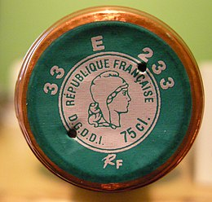
De capsules zijn vaak van allerlei wapens en logos voorzien en bovendien soms van officiële waarmerken. Zo was het CRD ze-gel in Frankrijk tot 25 jaar gele-den altijd boven op de capsule te vinden. Nu is dat niet meer ver-plicht, maar nog wel vaak aanwe-zig. Als op dit zegel in plaats van een cijfer-combinatie de aanduiding ‘recoltant’ (‘oogster’) staat is dat wel een garantie dat de wijnboer het zelf in de fles gedaan heeft.
In Italië en Portugal heerst een dergelijk systeem, maar dan in de vorm van een papieren strook of iets dergelijks.

HET UITERLIJK VAN WIJN: Het glas

Over wijnglazen wordt enorm veel geouwehoerd, maar vaak is het gewoon een kwestie van grootte. Hoe groter het glas, hoe meer waar voor je geld, dat is de natuurlijke houding van de drinker en de Nederlandse drinker in het bijzonder. Er is echter meer aan de hand.
Wat de grootte betreft is de kwestie misschien niet zozeer hoeveel wijn er in zit als wel hoe veel lucht zich erboven in het glas bevindt. Is dat ruim en enigszins besloten, dan komen de geuren van de wijn, het bouquet, beter uit en dat beïnvloedt de smaak weer.
De reden waarom voor verschillende soorten wijn verschillende glasgrootten worden gebruikt heeft iets te maken met de standaardhoeveelheid alcohol die men binnenkrijgt. Daarom zijn sherry en portglazen kleiner dan witte-wijnglazen. Maar waarom de rode-wijnglazen dan weer groter zijn heeft andere redenen: de complexere geuren van de rode komen dan beter tot hun recht.
Wijnglazen maakt men vaak van kristal, omdat dat sterker is en bovendien fraaie geluiden geeft. U merkt al dat we de sfeer van de chemie verlaten en die van de psychologie betreden.
Dat is wel héél goed te merken als u wijn drinkt uit gekleurde glazen. Heeft U toevallig een geel en een blauw gas bij de hand, dan schenkt maar eens dezelfde witte wijn in die twee glazen. Sensationeel!
In het algemeen drinkt U wijn het beste uit een glas dat U goed bevalt en heel veel meer valt er eigenlijk niet over te zeggen.

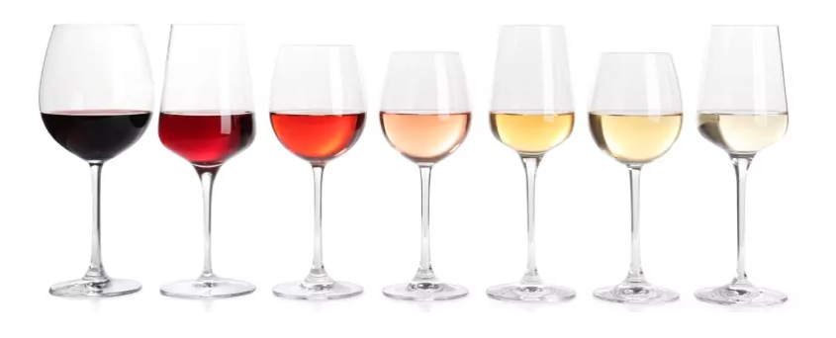

Walsen
Mensen die beïnvloed zijn door de welig tierende moderne wijn-wijsheid ziet men vaak het glas krachtig ronddraaien, als was het een ouderwetse koffiemolen, het zogenaamde walsen. Dat heeft als doel ‘de geuren los te maken’. Dat is echter vaak wat overdreven en kan gemakkelijk minder. Helemaal zonder zin is het echter niet, want hoe groter het aan de lucht blootgestelde oppervlak van de wijn, hoe meer geur het af kan staan.
Verstandig is de wijn eerst eens zorgvuldig te beruiken in zijn normale toestand, dat dan nog eens te doen en tenslotte de boel een beetje laten rondwalsen en ruiken of er nog iets zinnigs is bijgekomen aan subtiliteiten. Vaak is dat niet zo.
Bedenk verder dat men de wijn drinkt in een toestand waarin het kostelijk vocht niet als een dolle rondtolt.

HET UITERLIJK VAN WIJN: De kist of doos

Al die flessen kunnen los niet makkelijk vervoerd worden, vandaar dat men iets bedacht om ze in het vervoer breukvrij bij elkaar te houden. Dat waren dus de wijnkistjes waar een dozijn flessen in pasten. Die wogen dan zo’n 15 kilo of meer. Tegenwoordig pakt men dat vaak handiger aan: doosjes van zes is nu de standaard. Wijnen uit het duurdere segment willen nog wel eens in een kistje verkocht worden, maar dat is dan een luxe die men moet betalen. Dat kan beter aan de wijn besteed worden, toch? De kistjes van twaalf flessen komen, behalve in de wereld van het snobisme, niet zoveel meer voor.

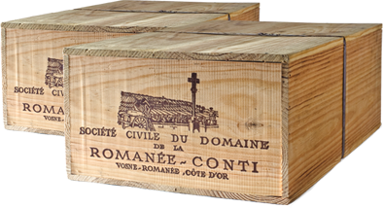
De oude houten kistjes waren vaak fraai versierd met ingebrande en fraai gecalligrafeerde namen en logos. De tegenwoordige doos ziet er soms ook best leuk uit maar is toch meer een wegwerpartikel.

Wijn in Doos
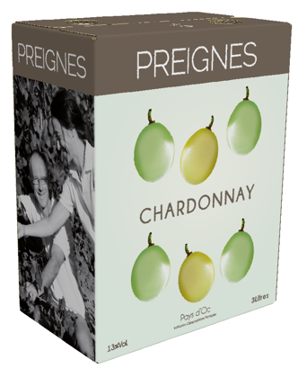
Er is echter wel iets nieuws op het gebied van dozen: de Bag in Box, of op zijn Frans En vrac. Dat is een handige en moderne wijze van verpakking, die maakt dat je de aangebroken wijn nog lang kunt uitschenken, lang nadat het restje uit de fles algeheel verkommerd en verzuurd is. Maar het draagt natuurlijk wel bij aan de onttovering van het wijndrinken. De plop van de kurk, het klokken van de fles, het goedkeurend kijken naar het etiket, al deze kleine charmes verdwijnen en daarvoor in de plaats komt het met een kromme vinger opzoeken van het plastic kraantje dat zich achter een soort doordruk-stukje karton verbergt.
Voor mensen met gevoel voor wijnsnobisme is dit alles niet zo’n probleem: men koopt een fraaie decanterkaraf en vult deze in de keuken met wijn uit het pak, zeggende dat het sjouwen met de fles de droesem te hoog opjaagt. Is de karaf leeg, dan herhaalt men de procedure en kondigt aan dat men in de keuken nog een flesje gaat opentrekken en decanteren. In moderne open keukens dient men dit soort technieken echter te vermijden.
Wijn die in zo’n doos gekocht wordt zou ik zelf toch eigenlijk maar het liefst meteen opdrinken. Rijpen in een plastic zak vertrouw ik niet helemaal, hoewel ik daar eigenlijk geen heldere redenen voor heb.
Een probleem met dit soort verpakkingen is tenslotte dat het kopen van een flesje om te proeven of het bevalt ineens gaat neerkomen op het kopen van drie liter. Dat is wel veel kat in de zak.

Conclusie
Uit het voorgaande valt op te maken dat allerlei uiterlijke factoren interessant kunnen zijn voor de wijndrinker. Soms zijn dat technische aspecten, maar vaak gaat het ook om het psychologische aspect, het subjectieve. In deze aflevering gaven we u hierover enkele eenvoudige aanwijzingen. Aan u om deze kennis verder uit te breiden.

Weerberichten uit wijnstreken